“Multiverse 三千世界”——TEDxNanjing 2015年度大会

**活动详情：**

TEDxNanjing 是一个聚会的名称，每年秋季举行，邀请技术、娱乐、设计、人文等领域最杰出的人物，通过故事的形式，分享他们独特的创意、概念与想法，激发思考与行动，被称之为“18分钟的超级头脑盛宴”（因为每位嘉宾的分享时间不超过18分钟）。2015年9月26日我们将在南京紫峰大厦举办今年的年度大会"Multiverse 三千世界"，探讨人、事物、观念的可能性、多样性与丰富性。

“三千世界 Multiverse”这个成语来自中国和印度的神话传说，原本是指有无数多个宇宙，其中，“三千”代表丰富、多元、无尽的可能；“世界”包含时间（世）、空间（界）的属性，是我们生活的地方、想象、思维和创造的依据。

**环节与嘉宾：**

**Session 1  9:00—10:30**

**林庭锐**

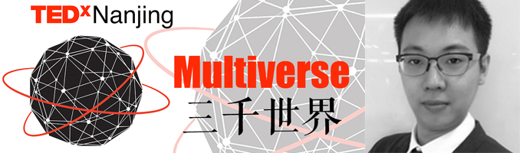

林庭锐，台湾籍社会心理学研究者，中山大学心理学艺术化创新实验室成员，中国新生代面孔识别研究先行者

之一。他参与开发《中山大学面孔识别测验》，以“脸盲”的身份致力于面孔失认症的研究并通过“脸盲”的

视角取得了不少的研究进展。林庭锐出生于马来西亚，服过兵役，做过儿童教师与面包学徒，也做过便利店店

员、教育顾问，最终走向心理学研究的道路。他的足迹横跨大半个中国，从不同的层面去体验过生活并深刻体

验不同的人对心理学的需求，最终从自我的特点出发来研究“面孔失认症”对个体的影响以及对社会行为的影

响。

**沈书涵**

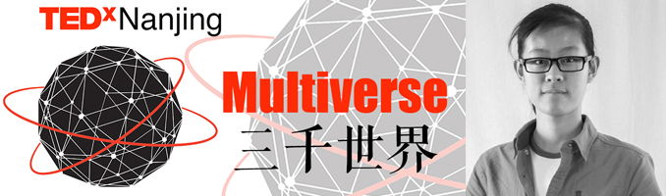

沈书涵，南外中学生，竞技记忆运动爱好者，初一创立中国极忆联盟，最强大脑第二季选手，5年前接触记忆

法并持续运用在学习和生活中，同时擅长实用记忆法。曾运用记忆训练对自身思维逻辑及学习能力提升，成为

全球第一个可以肉眼解码二维码的人。在日常训练中，她15秒96记忆一副扑克和5分钟记忆512个数字的成绩已

超过世界纪录。她希望向更多世界各地的人普及记忆法并使之受益，提升自我学习能力的人才，为使这个世界

变得更好而做出一些行动。

**陆 寻**

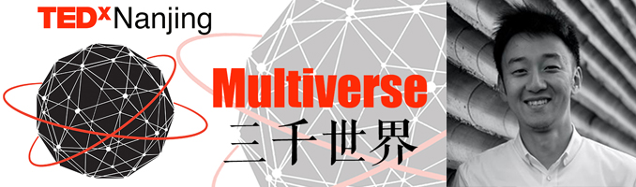

陆寻，收藏家。毕业于英国剑桥大学达尔文学院纳米技术专业，南京四方美术馆创始人。他是优秀的青年艺术

收藏家，从2006年开始陆续邀请优秀的建筑师做有意思的设计。陆寻认为做收藏，研究很重要，但这种研究又

不只是读艺术史。收藏过程中，陆寻更欣赏与艺术家产生互动，有着藏家和馆长的双重身份，陆寻觉得身份的

重叠可能会产生某种有意思的化学反应，在自己的空间下探索着艺术的无限可能性。

**Jesse**

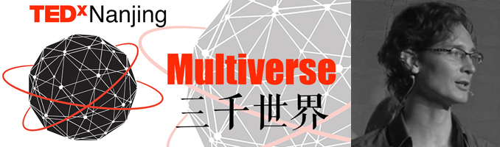

Forrest Fabian Jesse，神经界面设计师，大脑科学研究者，中国超级大脑研究中心专家。北京交通大学计算

机系博士，上海交通大学研究员。信仰热力学，来自美国纽约。在Jesse看来，神经元永远在寻找另一个神经元

它们相触，发出电讯号，形成通路，存储信息。就像一个活的芯片。当 Google glass, Oculus Rift进入寻常

百姓家的时候，它们就已经不再是Jesse心目中的前沿技术。早在1999年Jesse已经做出自己的智能眼镜原型

Portable Road，现在Jesse正针对生物互联网方面做研究。

**戴文渊**

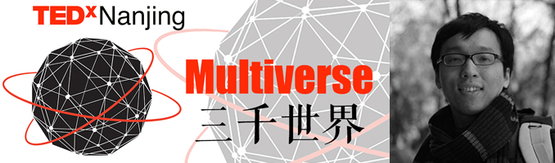

戴文渊，迁移学习领域天才少年，大数据业界领袖，“第四范式”公司创始人。学生时代获得ACM国际大学

生程序设计竞赛（堪称计算机界的奥林匹克大赛）世界冠军，其学术论文多次被国际顶级学术会议NIPS,

ICML, AAAI, KDD等收录，并获得PKDD 2007最佳学生论文奖。他曾帮助百度建立起中国最大最成功的机器

学习系统，为百度带来数倍的收入提升。现在是国内领先的人工智能解决方案公司-“第四范式”创始人，

是机器学习子领域迁移学习的奠基人之一。

**朱 宜**

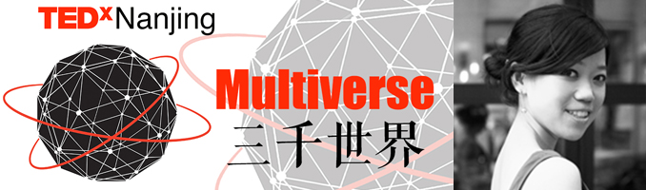

朱宜，哥伦比亚大学戏剧编剧硕士，美国戏剧家协会会员，纽约Ensemble Studio Theatre驻场编剧，曾在

挪威奥斯陆学院学习面具表演。获上海现代戏剧谷壹戏剧大赏“2015年度菁英编剧”奖、纽约戏剧工作坊新

锐艺术家基金、全球泛华青年剧本创作竞赛一等奖。舞台剧作品《我是月亮》、《进化论》、《长生》、

《时间都去哪儿了》等；电影作品《对面的女孩杀过来》、《饭碗》等。作品曾入选纽约国际前沿戏剧节、

爱丁堡前沿戏剧节、台北金马影展、曼谷国际电影节等。

**Session 2  11:00—12:00**

**王郁洋**

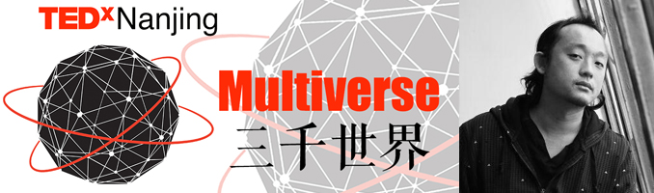

王郁洋，当代艺术家，现任教于中央美院实验艺术系。王郁洋虽然使用新兴媒介进行创作，却从不强调技术

新奇。他所实验过的作品包括装置、摄影、影像及绘画，只要是利于表达的手段都试图使用过，并充分拓展

其内在潜力。声音、图像、气味、触觉…世界并非赤裸裸的展现在面前，它是我们的大脑拼凑起来的。他的

作品，包含了这一切，又富有冲击力。他以幽默的、虚构奇观的方式来探究和表述人的身体、经验及认知之

间的关系，探讨人造现实、媒体、历史感知与身体认同之间的关系。

**黄志敏**

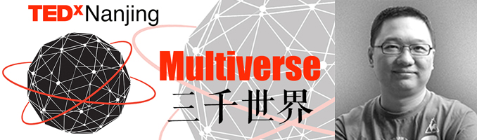

黄志敏，财新传媒CTO，财新数据可视化实验室创始人。亚洲出版业协会2014年度卓越新闻奖获得者、2014

腾讯传媒大奖年度数据新闻奖获得者。曾混迹互联网，参与创建网易北京公司，他拥有十多年互联网和移

动互联网工作经验，目前致力于用大数据和可视化推动新闻业的发展。黄志敏致力于利用数据，多角度地解

读新闻事件，带领数据可视化实验室团队完成周永康数据新闻报道，青岛中石化管道爆炸事故等事件。

**程存旺**

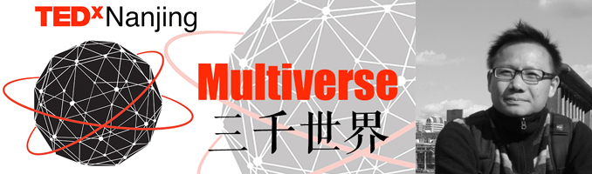

程存旺，中国有机农业和CSA农场领军人物,现就读于中国人民大学可持续发展高等研究院，译著包括：《四千

年农夫》、《分享收获：社区支持农业指导手册》等。程存旺致力于农业可持续发展，从2008年开始，他陆续

参与创建了包括北京小毛驴市民农园，江苏常州大水牛市民农园和中建－分享收获天津农场在内的多所农园。

同时在2015年，他创立了诚食（北京）农业科技有限公司，由此进入了生态农业互联网领域，他计划搭建一个

信息化的共享平台——好农场。

**徐明星**

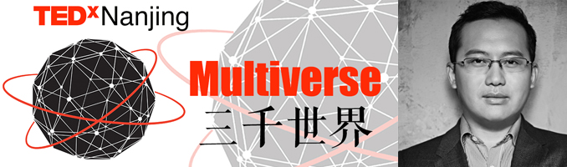

徐明星，企业家。国内比特币交易所okcoin创始人、CEO, 前豆丁网CTO。徐明星于2005年从中国人民大学物理

专业本科毕业，随后加入了曾实习的雅虎中国，负责搜索技术。两年后，徐明星结识了豆丁网的创始人林

耀成两人一起创业成立豆丁网。2012年徐明星从豆丁网退出自己创业，成立okcoin，将比特币的概念和市场

引入中国。在OKCoin的创始人兼CEO徐明星看来，比特币在全世界都已过了概念期，并且将迎来它的应用期，

而OKCoin推出的OKLink平台正是顺应这个发展趋势而生。

**Session 3   13:30—15:00**

**萧 雁**

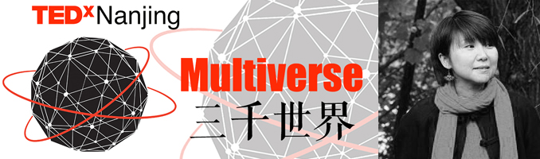

萧雁，几乎全能的资深媒体人，她做过编辑、DJ、电视导演及制作人，还是一位老师。现在她致力于独立戏剧

及影像的创作及制作。她是著名综艺节目《非常周末》第一任创办节目的总导演。作为执行制片人，她参与制

作的电影《环城七十里》，入围了第二十二届北京大学生电影节国产电影。她的作品还有纪录片《城门城门几

丈高》、《我的城》。2013年，她担任实验戏剧《放逐：文艺女青年之歌》的导演，该剧的主创成立了戏剧

团体雩剧坊，萧雁担任雩剧坊制作人。

**李厚辰**

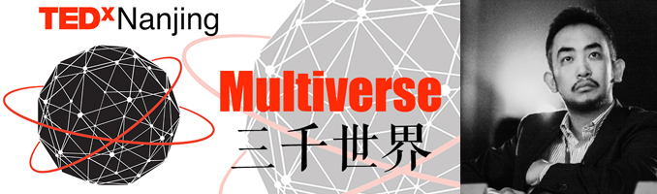

李厚辰，豆瓣前运营总监，青年人生活、青年文化关注者, “享借”平台创始人。咨询 + 互联网 + 人文 = ？

他在Hill&knowton Strategies做过政策咨询，在豆瓣网相对早期负责运营事务。有咨询业的严谨，也有豆瓣的

人文关怀，现在做一个叫做享借的APP。他爱读书，爱接受一切资讯，除了睡觉没有时间不在看些什么听些什么。

李厚辰现在每天16小时做着自己喜欢的事情，一直在跨界。

**尹 烨**

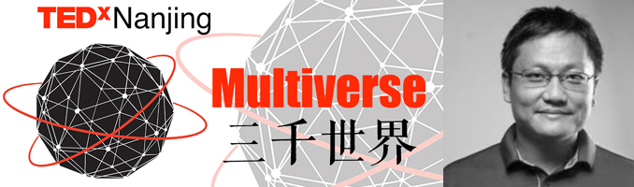

尹烨，基因学研究者，华大医学执行总裁。他致力于人类健康，率领团队积极推动前沿生物医学技术和基因组

学研究成果的临床应用，降低出生缺陷及其他重大疾病对人类健康的危害。2009年，尹烨调入华大基因总部，

负责基因组学及生物信息学全球范围内的产业推广。期间，尹烨先后担任全球“千种动植物基因组计划”总指

挥，“百万人重测序计划”第一负责人，“蒙古高原特色物种基因组计划”总负责人，主持或参与了上百个国

际基因组合作项目，在Nature等国际顶级学术期刊发表多篇论文。2014年尹烨获得中国十大经济潮流人物奖。

**范江华**

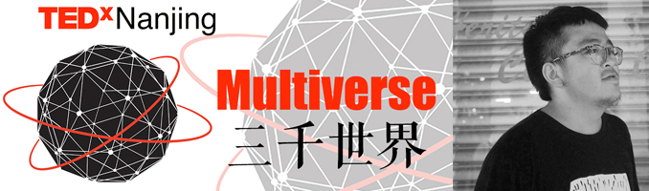

范江华，“大嘴”，创立贵州瑶族大寨“蜂窝实验室”。当每一个乡村儿童都可以接触到wi-fi,并有自己的

ipad探索自发式的学习，我们惊人的发现，即便在最偏远最落后最匮乏的角落，教育的面貌也可以得到本质

性的改善。表面上看来，wi-fi只是提供了上网流量，实际上，它创造了一个新的互动空间，将人们吸引过来。

通过建立蜂窝互联网实验室，“大嘴”希望与学生一起探索应试教育以外的学习方式，借助互联网技术，培养

自主学习的能力，使乡村学生了解自身更多的可能性。